CAMBIOS SOBRE ACCESIBILIDAD

1.1.1. Contenido sin texto: Le añado texto a la imagen para que se pueda interpretar lo que representa la misma.


1.2.2 Subtítulos: añadir subtítulos a videos o audios, en mi caso lo haré con el hilo musical que es una canción con letra.
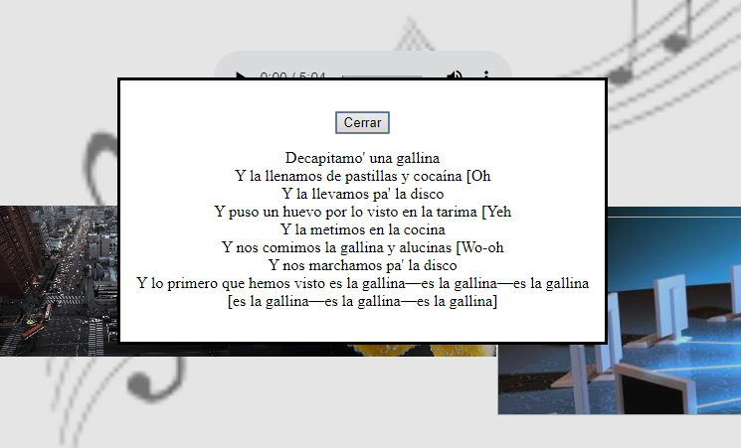

1.4.2 Control de audio: no reproducir audio automáticamente
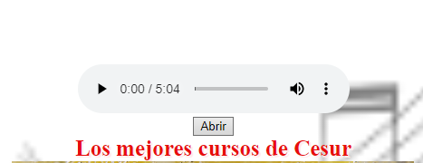

2.1 Todos los elementos de la web son accesibles a través del teclado pulsando la tecla “TAB”

2.2 El tiempo de la animación de “.carrusel” ha sido aumentado de 10 a 20 segundos para que de tiempo a apreciar ambas imágenes sin problemas.

2.3 Se cambia el tono de color de la web para evitar convulsiones por parpadeos o colores estridentes. Se cambia de #1C83C5 a #0a5585

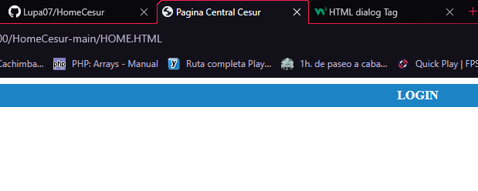
2.4.2 Añadir un título sencillo y conciso.
2.5.5 Tamaño del target: Se añaden un botón “play” y otro “pausa” de tamaño 44px para cumplir el estándar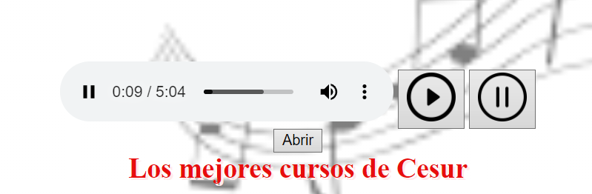

3.1.3 Palabras inusuales: Explicación de una palabra que pueda no entenderse, en este caso se explica la palabra “tarima” de la letra de la canción.
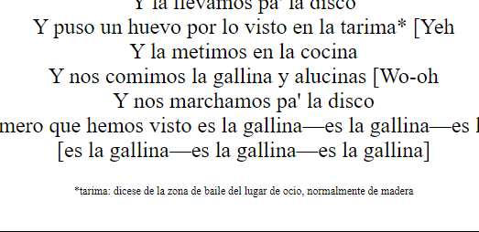

3.2.4 Identificación consistente. Utilizamos imágenes para el reproductor completamente descriptivas de su función como el PLAY y PAUSE



3.3.2 Etiquetas o instrucciones: indicamos que, pulsando el botón, podremos leer la letra de la canción.
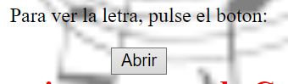

4.1 Accesible por extensiones y navegadores por voz y lectura en voz alta
